# Un lieu bienfaisant[1]

## Psaume 23

## « Il me conduit au calme près de l'eau » 23,2

## Objectifs :

1. Découvrir que Dieu est présent dans toutes les saisons de nos vies
2. Découvrir que Dieu nous guide vers le bonheur et qu’il nous accompagne dans les difficultés.
3. Parler des difficultés, voire de la mort, avec les enfants.

## L’eau de la vie

## Introduction thématique



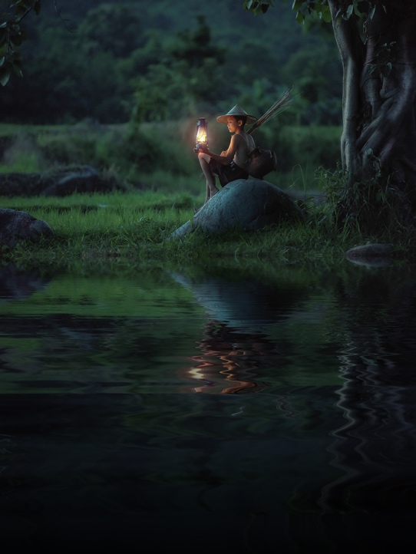L’eau c’est la vie. Pour un berger, c’est essentiel de trouver un cours d’eau pour que son troupeau puisse s’y abreuver. Les cours d’eau sont sources de vie pour les moutons et les êtres humains. Ils sont aussi sources de vie pour beaucoup d’espèces vivantes qui les habitent. C’est ainsi essentiel de préserver ces cours d’eau et d’en découvrir la diversité. Préserver les cours d’eau est d’ailleurs un élément essentiel pour préserver la biodiversité. L’organisation mondiale WWF désigne même certains cours d’eau comme *Perles de rivière* : "Nous désignons par ce terme des tronçons de cours d’eau ou des bassins versants entiers qui affichent une grande valeur écologique ou un état très proche de l’état naturel. Ils se distinguent par une mosaïque de biotopes de grande diversité structurelle et en processus de développement dynamique, et un régime des eaux non perturbé. Les perles de rivière n’ont eu à subir quasiment aucune atteinte, comme des berges renforcées ou une exploitation hydraulique, et elles abritent une biodiversité correspondant au site. " (Extrait de la brochure du WWF - <http://water.wwf.ch/fr> )

Dans ce récit, Dieu, présenté comme un berger, nous conduit vers de l’eau au calme. Il s’agit comme dans le récit d’Elie d’un lieu bienfaisant où il fait bon reprendre des forces. L’eau est indispensable à la vie, nous l’avons dit. Sans eau, pas de vie, pas de survie non plus. Selon une règle de proportionnalité, on pourrait vivre 30 jours sans manger, 3 jours sans boire et 3 minutes sans respirer. Un Dieu qui conduit son troupeau vers des eaux calmes le conduit ainsi vers la vie.

## Psaume 23

## Texte biblique

*Psaume de David.*

*Le SEIGNEUR est mon berger, je ne manque de rien.*

*Il me fait reposer dans des champs d'herbe verte,*

*Il me conduit au calme près de l'eau,*

*Il me rend des forces,*

*Il me guide sur le bon chemin, pour montrer sa gloire.*

*Même si je traverse la sombre vallée de la mort,*

*Je n'ai peur de rien, SEIGNEUR, car tu es avec moi.*

*Ton bâton de berger est près de moi, il me rassure.*

*Tu m'offres un bon repas sous les yeux de mes ennemis.*

*Tu verses sur ma tête de l'huile parfumée,*

*Tu me donnes à boire en abondance.*

*Oui, tous les jours de ma vie,*

*Ton amour m'accompagne, et je suis heureux.*

*Je reviendrai pour toujours dans la maison du SEIGNEUR.*

## Commentaire biblique

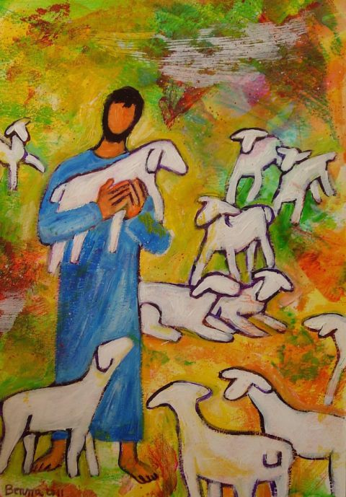Ce psaume s’ouvre sur une affirmation, une confession de foi : « **Le Seigneur est mon berger**. » Des bergers, il y en avait beaucoup au temps biblique. Des bergers, il y en a moins à notre époque. Pourtant, la mémoire collective garde en tête ces images de bergers accompagnant par tous les temps leur troupeau. Un berger veille alors que les moutons sont endormis. Un berger protège les moutons des bêtes féroces. Un berger mène son troupeau vers la nourriture et la boisson. Un berger soigne les moutons, les aide lorsque les agneaux naissent. Voilà comment celui qui prie voit Dieu : un être différent (il n’est pas un mouton), un être bienveillant.

D’ailleurs, il l’affirme « **Je ne manque de rien** ». Quelle belle affirmation ! Celui qui prie ne manquait-il de rien ? On peut en douter. La vie n’était pas tendre à cette époque-là. C’est plus une attitude qu’il a, une attitude de reconnaissance. C’est vrai, il y a toujours quelque chose qu’on voudrait avoir, il y a toujours une nouveauté dont on a besoin, il y a toujours un élément que d’autres ont et que nous n’avons pas. Et si nous profitions d’abord de ce qui nous est donné, simplement. Nous verrons peut-être qu’en fait nous avons beaucoup et que nous ne manquons de rien, comme le psalmiste.

Dieu est présenté comme un bon berger. Il fait **reposer son troupeau** dans des champs d’herbe verte, il **le conduit** près de l’eau calme. Son but à Dieu, c’est notre bonheur, comme il est dit dans le livre de Jérémie «*Car moi, le Seigneur, je sais bien quels projets je forme pour vous ; et je vous l'affirme : ce ne sont pas des projets de malheur mais des projets de bonheur. Je veux vous donner un avenir à espérer. »* (29,11). Ce n’est pas Dieu qui envoie le malheur, pour le psalmiste, il veut notre bien-être, notre bien-vivre. Il veut la justice. D’ailleurs, l’expression « **sur le bon chemin** » devrait être traduit « Sur les chemins de la justice ». La justice est une notion fondamentale : « *C'est la justice, la justice que tu poursuivras afin que tu vives*» (Deutéronome 16,20). La justice n’est pas seulement une nécessité morale, sociale et politique mais elle est une vision religieuse du monde, c’est la réponse humaine. Comme l’exprime Mark Halter : « Ni des stratèges, ni des héros, ni des saints : des Justes. À chaque génération, ils sont là, selon le Talmud, pour soutenir le monde. »[2]

D’ailleurs, le comportement de Dieu est lié à sa **gloire**, à son nom plus précisément, à sa réputation. S’il ne le fait pas, il n’est plus Dieu. Ce n’est qu’en conduisant les humains vers le bonheur qu’il est Dieu. Quelle conviction profonde !

Mais voilà, que la vie comporte une **sombre vallée de la mort**. Il s’agit d’une gorge étroite où règne le malheur et la détresse. C’est le chemin du deuil, dit avec nos mots modernes. Sur ce chemin, Dieu ne nous conduit pas ! Ce n’est pas lui qui nous emmène là. Mais elle existe, cette vallée. Nous tous, dans nos vies nous traversons des deuils, que cela soit la mort même ou le deuil, la séparation, la perte.

Dans cette vallée, quelle est la foi du psalmiste ? **Que Dieu est là, que son bâton est près de moi**. Dieu est là. Il ne nous abandonne pas. C’est vrai, il ne nous enlève pas magiquement de cette vallée. Mais il est là. Et même si nous n’arrivons pas à le voir, nous pouvons voir son bâton, nous pouvons utiliser son bâton : « S’équiper d’un bâton de marche c’est être conscient que l’on va peut-être trébucher en marchant, que nous nous sentirons parfois déstabilisés dans cette marche, mais que ça vaut le coup d’avancer car cette mobilité est essentielle. Ce bâton de marche est à l’image de la grâce de Dieu qui nous garde, nous pourrons toujours nous appuyer dessus, comme le fait David, comme lui, dont le nom signifie « *le bien-aimé*», nous pouvons nous appuyer sur le fait d’être certainement le bien-aimé de Dieu, qu’il nous a reconnu, choisi, béni personnellement.»[3]

De même, il y a des ennemis, des adversaires, des gens qui me serrent, littéralement, qui me persécutent. A nouveau, le psalmiste sait que la vie n’est pas un long fleuve tranquille et que tout le monde n’est pas « gentil ». Il y a des tensions, des conflits, des abaissements. A nouveau, ce n’est pas Dieu qui place ces gens sur nos chemins. A nouveau également, Dieu n’enlève pas magiquement ces personnes de nos vies. Non, Dieu offre un **bon repas**, il donne **à boire**, il verse de **l’huile parfumée** sur moi. C’est dire que Dieu affirme que nous sommes ses bien-aimés. Il fait de nous, de chacun de nous, une personne spéciale, choisie par lui.

Ce sont les rois et les prophètes qui étaient oints avec de l’huile. C’est dire que pour Dieu, le psalmiste croit qu’il est lui aussi comme un roi. Cela rappelle le Psaume 8 : « *Et je me demande : Qu’est-ce que l'homme pour que tu penses à lui ? Qu'est-ce qu'un être humain pour que tu prennes soin de lui ? Pourtant, tu l'as fait presque l'égal des anges, tu l'as couronné de gloire et d'honneur*. » (8, 5-6).

Le psalmiste peut ainsi déclarer que **l’amour et le bonheur de Dieu** l’accompagnent. Le mot « par amour » signifie la grâce, la bonté, la fidélité. Et le mot « bonheur » signifie ce qui est agréable, bon, bien, le bien-être, le bienfait. Ce bonheur et cette grâce seront présents d’une manière parfaite dans la maison de Dieu.

L’espérance de cet homme est donc de revenir dans la maison de Dieu. Il peut s’agir d’une espérance concrète dans la vie de cet homme, d’aller dans le temple de Dieu. Il peut aussi s’agir d’une espérance d’une vie au-delà de la vie. La mort est mystérieuse, comme un espace vide. Ce que l’homme espère c’est de vivre éternellement dans la maison de Dieu. Pour un peuple nomade qui vit sur la route, en chemin, il s’agit de l’arrivée, de la terre promise. A l’arrivée, il y a cette attente, vivre dans la maison du Seigneur. Et elle résonne avec cette promesse de Jésus : « *Ne soyez pas inquiets, croyez en Dieu et croyez aussi en moi. Dans la maison de mon Père, il y a beaucoup d'endroits pour habiter. C'est pourquoi je vous ai dit : “Je vais vous préparer une place.” Et, quand je serai allé vous préparer une place, je reviendrai et je vous prendrai avec moi. De cette façon, vous serez vous aussi là où je suis* » (Jean 14, 1-3)

### Une image contenant extérieur, signe Description générée automatiquementPour les adultes

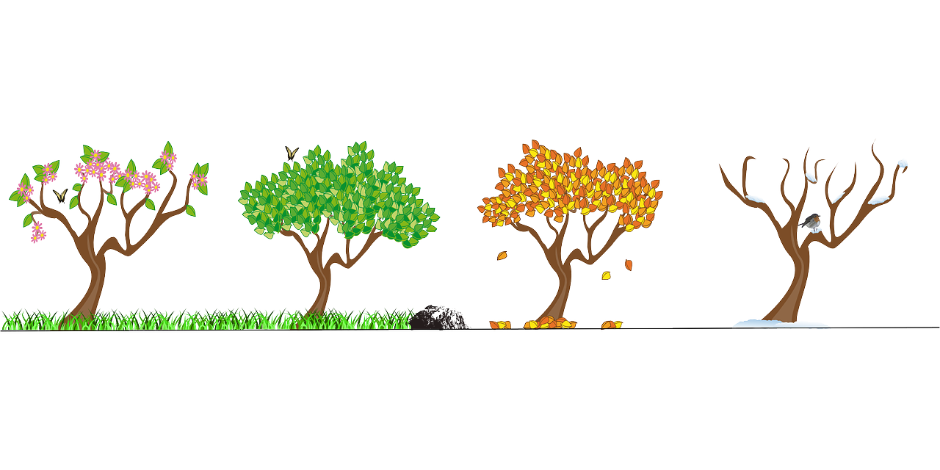Dans la nature, il y a différentes saisons. Le printemps associé à la naissance, c’est là où la nature reprend vie. C’est la saison des fleurs. L’été associé à la vie en générale, c’est là où la nature se déploie, grandit. C’est la saison des feuilles vertes. L’automne associé à la maturité, c’est là où la nature produit les derniers fruits et en même temps là où la sève quitte les arbres. C’est la saison des feuilles mortes. Et il y a l’hiver, c’est là que la nature dort et veille. C’est la saison des branches nues.

La vie est ainsi, il y a différentes saisons, différents temps. Parfois la vie nous sourit, tout semble vert. Tout grandit. C’est le temps des verts pâturages, de l’eau calme dont parle le psaume 23.

Parfois la vie est difficile, on est confronté dans la vie à des gens qui nous agressent, des adversaires, des difficultés. C’est l’automne dans nos vies. Et puis, il y a aussi des temps de deuils, de pertes, c’est l’hiver dans nos cœurs. C’est le froid. On traverse des temps difficiles, la vallée sombre de la mort.

Mais on le sait, après l’hiver, c’est le printemps, le temps de l’espérance. C’est le temps du bonheur et de la grâce, le temps où tout est possible.

Dans tous ces temps, Dieu est présent. Il est présent différemment pour celui qui prie le psaume. Dieu est celui qui nous conduit vers des eaux calmes, vers les verts pâturages. C’est lui qui nous donne de la force. C’est lui également qui nous soutient et nous aide en nous donnant à manger et à boire. Il nous dit et redit même dans les temps difficiles que nous sommes ses bien-aimés.

Ce n’est pas lui qui nous conduit vers la vallée sombre. Ce n’est pas lui qui met sur notre route des adversaires. Il est présent avec nous. Il nous soutient par son bâton. Il nous assure de son amour. Bien sûr, on espère toujours être préservé, que nos enfants soient préservés ; mais on le sait la mort, le deuil, la perte existent, de même que les difficultés. La vie n’est pas un long fleuve tranquille, dans le monde, il n’y a pas que des gentils. Nos enfants seront confrontés à tout cela. Il est bon d’en parler avec eux avant que cela n’arrive. Le but n’est pas de faire peur, mais bien de pouvoir témoigner d’une confiance, une confiance en un Dieu qui :

* veut notre bonheur ««*Car moi, le Seigneur, je sais bien quels projets je forme pour vous ; et je vous l'affirme : ce ne sont pas des projets de malheur mais des projets de bonheur. Je veux vous donner un avenir à espérer. »* Jérémie 29,11
* est avec nous «*Dieu n'est pas venu supprimer la souffrance. Il n'est même pas venu l'expliquer, mais il est venu la remplir de sa présence.* » Paul Claudel
* nous prépare une place : «*Dans la maison de mon Père, il y a beaucoup d'endroits pour habiter. C'est pourquoi je vous ai dit : “Je vais vous préparer une place.*”  Jean 14, 2



### Déroulement de la célébration

|  |  |
| --- | --- |
| Accueil | * Bienvenue à chacun * Suivre les propositions d’accueil |
| Animation ludique | * Vie et mort dans la nature : jeu de Kim * Autour du cycle de l’eau |
| Un jardin à arroser | * Suivre les propositions de l’année * Planter une bruyère |
| Raconter la Bible | Narration en cercle, voir annexe de la brochure |
| Parole ouverte | * Quel élément de ce récit vous a touché ? * Où est-ce que vous aimeriez être dans ce récit ? (Les enfants peuvent se placer à l’aide de leur cœur ou leur donner un petit personnage) * Quel endroit vous fait plaisir dans ce récit ? Quel endroit vous fait peur ? * Que fait Dieu dans ce récit ? Quand conduit-il ? Quand accompagne-t-il ? |
| Chant | * « Je ne t’abandonnerai pas » Philippe Corset * « Débordé, désemparé » Philippe Corset * « Demeurez en moi » Philippe Corset * « Mon abri, c’est toi Seigneur » Philippe Corset   Partitions : <https://enfance.eerv.ch/lance-joie-vers-ciel-partition/> |
| Prière | * Avec quatre couleurs. * Seigneur, guide-moi vers la joie. (Poser du vert) * Seigneur, sois avec moi quand je pleure (Poser du noir) * Seigneur, soutiens-moi dans j’ai peur (Poser du gris) * Seigneur, je crois en ton amour (poser du blanc) * Inviter les enfants à poser leur figurine, leur plume à l’endroit où ils se sentent aujourd’hui * Terminer la prière :   Où que je sois, tu es là, toi le bon berger. Amen. |
| Activité créatrice | Décoration avec la nature |
| Rituel d’au-revoir | Suivre les propositions d’au-revoir |
| Bonus | * Autour de la mort |

### Activité ludique

### Jeu de Kim

Disposer dans un lieu différents objets naturels, soit vivants, soit morts :

* Marron
* Fleur
* Herbe
* Branche sèche
* Coque de marron/noix sec
* Pomme
* Pépin
* Feuille
* Feuille sèche
* Feuille morte
* De l’eau

Commencer par jouer au jeu de Kim. Les enfants observent les objets, puis on les cache. Ils doivent essayer de retrouver le plus grand nombre d’objets.

Ensuite, trier avec les enfants ce qui est en vie et ce qui est mort pour eux. Terminer en discutant du fait que dans l’existence, la vie et la mort se mélangent.

### Le cycle de l’eau

Raconter aux enfants le cycle de l’eau. Certains enfants le connaissent déjà et peuvent le raconter avec vous.

Vous pouvez aussi faire cuire de l’eau et rendre les enfants attentifs à l’évaporation de l’eau. Puis poser par-dessus un couvercle et voir les gouttes d’eau qui se forment et retombent dans la casserole.

Lien avec le cycle de la vie, le cycle des saisons. Discuter avec les enfants.

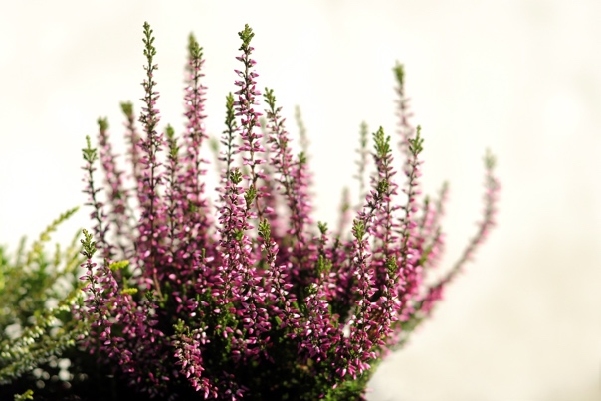

### Un jardin à arroser

### Plante de la séquence : une bruyère

Une bruyère, c’est une plante vivace. Sa floraison dure très longtemps même lorsqu’il fait froid. C’est une plante rustique et résistante. Avec Dieu, on peut devenir comme cette plante, résistante et qui fleurit longtemps.

## Une image contenant signe Description générée automatiquementRaconter la Bible

**Psaume 23. Possibilité de dire ce psaume avec une narration en cercle**

|  |  |  |
| --- | --- | --- |
| Dans la Bible, il y a un livre avec des prières. Voici une de ses prières. | Ouvrir la Bible |  |
| Le SEIGNEUR est mon berger, | Poser une bougie  Poser une trace de pas |
| Je ne manque de rien. | Poser un personnage vers la trace |
| Il me fait reposer dans des champs d'herbe verte, | Poser du vert (avec un arbre ou pas)  Poser un chemin  Poser une trace  Mettre un personnage sur le chemin |  |
| Il me conduit au calme près de l'eau, | Poser du bleu  Continuer le chemin  Poser une trace  Faire cheminer le personnage |  |
| Il me rend des forces, | Poser des gouttes d’eau |  |
| Il me guide sur le bon chemin, pour montrer sa gloire. | Poursuivre le chemin  Poser une trace et des « paillettes » |  |
| Même si je traverse la sombre vallée de la mort | Poser du noir de chaque côté |  |
| Je n'ai peur de rien, SEIGNEUR, car tu es avec moi. | Poser un chemin de trace  Faire avancer le personnage sur les traces |
| Ton bâton de berger est près de moi, il me rassure. | Poser une bougie, allumée avec la grande bougie |
| Sous les yeux de mes ennemis,  Tu m'offres un bon repas | Poser des cailloux, puis  une table,  une trace et enfin  un bonbon |  |
| Tu verses sur ma tête de l'huile parfumée, | Poser de l’huile essentielle |
| Tu me donnes à boire en abondance. | Poser de l’eau |
| Oui, tous les jours de ma vie, | Poursuivre le chemin |  |
| Ton amour m'accompagne, | Poser des cœurs sur le chemin |
| Et je suis heureux. | Souffler des bulles de savon |  |
| Je reviendrai pour toujours dans la maison du Seigneur. | Poser un carré jaune vers la grande bougie  Avec des cœurs et des traces  Laisser un vide |  |

## Activités créatrices

## Décoration avec la nature

**Matériel**:

* + Pour une décoration en 3 D : de la mousse florale
  + Pour une décoration en 2 D un cadre en bois
* Des matériaux de la nature :
  + Soit si vous êtes proche d’une forêt, aller en chercher avec les enfants
  + Soit en apporter vous-même
  + 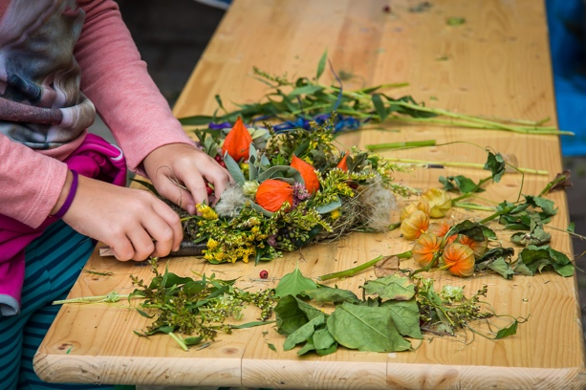Exemple :
    - Des marrons
    - Des branches
    - Des feuilles sèches ou vertes (suivant la saison)
    - Des cynorrhodons ou autres plantes
    - …
* Ciseaux
* Colle pour le modèle en 2D

## Bonus.

## 

Si vous voulez aller plus loin avec les enfants sur le sujet de la mort, voici quelques propositions :

1. Raconter l’histoire du chêne qui ne voulait pas perdre ses feuilles, histoire traduite par Rosemarie Chopard. Chaque enfant peut choisir un dessin et le colorier : <https://enfance.eerv.ch/wp-content/uploads/sites/171/2015/01/Souvenir.pdf>
2. Il y a différentes images pour parler de la mort, de ce passage :
   * Partager et expliquer les différentes séquences d’images.
   * Demander aux enfants lesquelles leur parlent le plus, le moins.
   * Voir avec eux s’il y a d’autres séquences d’images possibles.
   * Ils peuvent dessiner ces images.
   1. **L’image de la chenille qui devient papillon en passant par le cocon**.

« La chenille vit, mange. Elle grandit. Jusqu’au jour où elle forme un cocon. A l’intérieur du cocon, elle se transforme. De l’extérieur, on ne voit rien. A l’intérieur, tout bouge. Un beau jour, c’est un papillon qui sort et prend son envol ».

|  |  |  |
| --- | --- | --- |
|  |  |  |

* 1. **L’image du voilier qui part, qui quitte notre rivage pour peut-être un autre rivage**

« Un voilier au port regarde les autres voiliers partir. Il se dit qu’un jour il prendra la mer. Ce jour est arrivé. Le voilier part. On le voit étendre ses voiles. Puis, on l’aperçoit de loin. Il est parti. On ne le voit plus. Il a quitté notre rivage. A-t-il été vers un autre rivage ? »

|  |  |  |
| --- | --- | --- |
|  |  |  |

* 1. **L’image de la vague qui devient océan**

« Une vague se forme tout au fond de l’océan. Elle grandit. Elle voyage, la vague. Elle traverse des kilomètres. On la voit arriver de loin. Et lorsqu’elle arrive sur le rivage, elle prend de l’ampleur cette vague. Puis elle se casse et se fond dans l’océan. »

|  |  |  |
| --- | --- | --- |
|  |  |  |

* 1. **L’image du grain de blé, qui tombe en terre, meurt et permet la naissance d’une nouvelle plante.**

« Un grain de blé planté dans la terre meurt. Il s’ouvre et de lui naît une petite plante. Petit à petit, la plante grandit et sort de la terre. On ne voyait rien, puis on voit surgir une pousse. Cette pousse grandit et devient une fleur. Une fleur qui va donner des grains. A partir d’un grain sont nés de multiples grains. »

|  |  |  |
| --- | --- | --- |
|  |  |  |

Pour des textes autour de ces quatre images : <http://www.idees-cate.com/le_cate/mort.html>

1. Les images sont issus du site <https://pixabay.com/fr/> , la peinture du site <http://www.evangile-et-peinture.org>
2. Marek Halter, 1995, « La force du Bien »
3. Marc Pernot, <https://oratoiredulouvre.fr/libres-reflexions/predications/david-choisit-dans-le-torrent-cinq-pierres-polies-et-les-mit-dans-son-sac-de-berger-1-samuel-17>